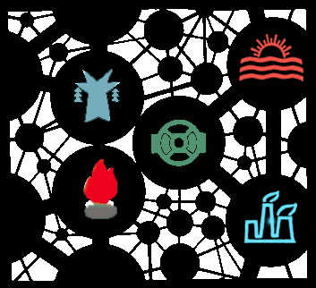 | МЕТОДИЧЕСКИЕ ВОПРОСЫ ИССЛЕДОВАНИЯ  НАДЕЖНОСТИ БОЛЬШИХ СИСТЕМ ЭНЕРГЕТИКИ  Международный научный семинар им. Ю.Н.Руденко  664033, Иркутск, ул. Лермонтова, 130; тел.: (3952) 42-47-00:  факс: (3952) 42-67-96
Уважаемые коллеги!

Институт систем энергетики им. Л.А. Мелентьева (ИСЭМ) СО РАН 9 – 15 июля 2023 года планирует проведение очередного 95-го заседания семинара «Методические вопросы исследования надежности больших систем энергетики», учрежденного при ИСЭМ СО РАН. Заседание планируется провести в Иркутской области на острове Ольхон (оз. Байкал). Заезд и выезд участников будет осуществляться централизованно: к месту проведения Семинара из г. Иркутска от гостиницы «Академическая» 9.07.2023 г., выезд 15.07.2023 г. с турбазы о. Ольхон, дорога займет ориентировочно 6 часов.
Тема заседания – «Надежность систем энергетики в условиях современных вызовов и угроз».

95-е заседание семинара для российских участников планируется только в очном формате, режим онлайн может быть предусмотрен для иностранных участников с предварительной записью выступления.

Тематика заседания семинара включает следующие направления:
- Методические вопросы исследования надежности систем энергетики в условиях современных вызовов и угроз.
- Методы и модели анализа и обеспечения надежности систем энергетики в условиях реализации единых информационных моделей систем энергетики.
- Интеллектуальные информационные технологии в задачах надежности систем энергетики, моделях и методах их решения.

Аннотации докладов и заявки присылать по адресу: efimova.seminar@mail.ru, отбор заявок осуществляется по расширенным (одна страница) аннотациям, включая УДК, название доклада, Ф.И.О. авторов, название организации, e-mail автора. Прием аннотаций заканчивается за 3 месяца до начала Семинара (10 апреля 2023 г.). Укажите, к какому направлению вы относите свой доклад.
До конца апреля, Программный комитет рассмотрит присланные аннотации, примет решение о включении Вашего доклада в программу Семинара.

Прием готовых статей, оформленных в соответствии с требованиями, осуществляется до 19 июня 2023 г. для организации рецензирования. По результатам рецензирования будет принято решение о возможности публикации статьи в сборнике трудов Семинара и о форме участия (секционный доклад, стендовый доклад).

От одного автора может быть представлено не более двух статей. Для показа демонстрационных материалов будет предоставлен мультимедийный проектор.

Со стороны ИСЭМ СО РАН с каждым участником будет заключен договор на компенсацию затрат для проведения Заседания. Сумма договора будет включать затраты на доставку Участника из Иркутска к месту проведения Заседания и обратно, размещение и питание во время проведения Семинара, оргвзнос. Сумма Договора и порядок оплаты будут сообщены дополнительно.

Информация о семинаре размещена на сайте ИСЭМ http://les.sei.irk.ru

Адрес для переписки:
Ефимовой Ларисе Михайловне, e-mail: efimova.seminar@mail.ru

Председатель Международного программного комитета семинара,
директор ИСЭМ СО РАН, академик РАН В.А. Стенников

Ученый секретарь семинара Л.М. Ефимова

